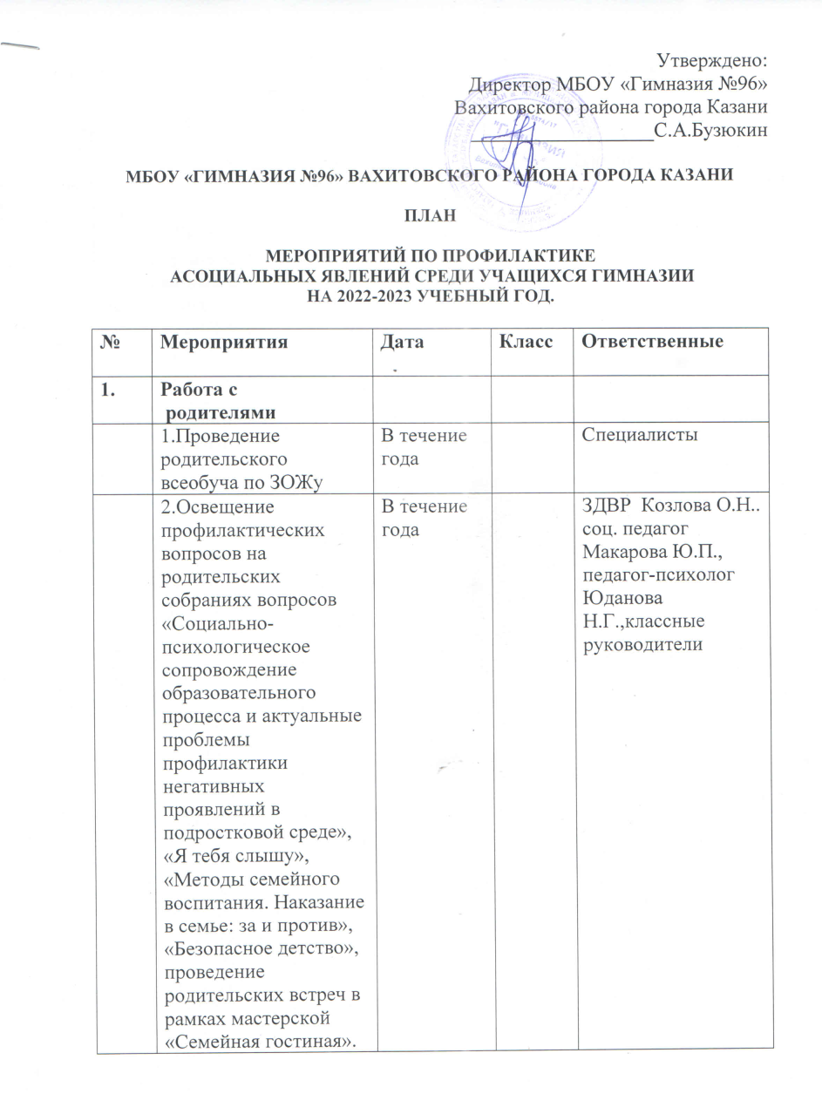

 | 3. Организация и проведение «Дня здоровья» | В течение года |  | Классные руководители
 | 4.Совместная работа по созданию и выпуску стенгазет , листовок по ЗОЖ. | В течение года |  | Классные руководители
 | 5.Помощь в организации участия в акциях посвященных «Дню борьбы со СПИДОМ», проведение акции «Количество свечек зависит от тебя» | Ноябрь, декабрь |  | Аханова М.Н.
 | 6.Помощь в подготовке к районному смотру кабинетов по первичной профилактике ПАВ среди детей и подростков учреждений образования города Казани | Октябрь-ноябрь |  | Козлова О.Н.  Аханова М.Н.
 | 7.Совместная работа над внедрением программ по профилактике употребления ПАВ | В течение года |  | Козлова О.Н.,  Аханова М.Н.
 | 8.Совместная работа над внедрением программы «Тропинки здоровья» | В течение года |  | Бадртдинова В.М.
 | 9.Участие во внеклассных мероприятиях , играх | В течение года |  | Классные руководители
 | 10.Организация досуга школьников в каникулы (экскурсии, туристические поездки, посещение спортивных развлекательных комплексов, театров, выставок…) | В течение года |  | Классные руководители
2. | Работа с педагогическим коллективом
 | 1.Проведение семинаров классных руководителей по ЗОЖ «Развитие индивидуальности учащихся в процессе их воспитания.», «Здоровьесберегающие технологии в воспитательном процессе» | В течение года |  | Администрация гимназии
 | 2.Проведение тренингов, практических занятий по программе «Семь шагов к Дружбе» | В течение года |  | Педагог- психолог Юданова Н.Г.
 | 3.Работа отряда профилактики правонарушений «Миротворец» | В течение года |  | Социальный педагог Шеховцова В.С.
 | 4.Работа экологического направления «ЭкоДом» | В течение года |  | Надершина Л.Ф.
 | 5. Проведение научно-практической конференции «Петровские чтения» секция «Здоровье» | март |  | Козлова О.Н.
3. | Работа с учащимися
 | 1. Работа по внедрению программ профилактики и употребления ПАВ | В течение года | 5-11 | Аханова М.Н.
 | 2.Внедрение программы «Тропинки здоровья» | В течение года | 3в | Бадртдинова В.М.
 | 3.Проведение физкультминуток | ежедневно | 1-11 | учителя-предметники
 | 4.Участие во Всероссийском движении «Кросс наций-2022» | сентябрь | 5-11 | Зиновьева О.Ф.
 | 5. Работа по сдаче нормативов ГТО | в течение года | 1-11 | Самарина И.В., Зиновьева О.Ф., Мухлин С.Г.
 | 6.Выступление Театра здоровья «Дорогою здоровья, идем мы в долгий путь» | В течение года | 1-4 | Журавлева Л.Ф.
 | 7.Конкурс рисунков «Счастье-это мир» | октябрь-ноябрь | 6-7 | Юданова Н.Г.
 | 8.Посещение праздника КХТИ «Путь к успеху» | октябрь | 10 | Ракова Э.Э.
 | 9.Выпуск школьной газеты «Без права на ошибку!» | сентябрь,  январь | 9-11 | Головко Е.В.
 | 10. Спартакиада, первенство школы 5-9 класс | Октябрь,  декабрь | 5-9 | Архипова Л.А.,  Самарина И.В.
 | 11.Проведение социально-психологического тестирования, «Безопасность образовательной среды», | октябрь, апрель | 7-11 | Педагог- психолог Юданова Н.Г.
 | 12.В рамках мероприятий посвященных Всероссийского телефона доверия проведение урока «Время доверять» | сентябрь | 1-9 | Педагог- психолог Юданова Н.Г., социальный педагог Макарова Ю.П.
 | 13. Оформление стенда «Социально- психологической службы» | сентябрь |  | Педагог- психолог Юданова Н.Г., соц. педагог Макарова Ю.П.,члены отряда «Миротворец»
 | 14.Приглашение специалиста на лекторий для старшеклассников  «Выбирай!» | Октябрь, ноябрь | 9-11 | Специалисты центра «Доверие»
 | 15.Проведение интернет-уроков «Имею право знать!» | октябрь-декабрь | 9-11 | Луконина С.Ю.
 | 16.Проведение флэшмобов «Мы вместе!» | В течение года | 1-11 | Совет старшеклассников
 | 17.Участие во Всероссийской антинаркотической акции «Сообщи, где торгуют смертью!» | Ноябрь, март | 9-11 | Козлова О.Н.  Аханова М.Н.
 | 18.Участие в районном конкурсе «Театров здоровья» | Ноябрь,  декабрь | 3в | Журавлева Л.Ф.
 | 19.Участие в районном этапе акции «Количество свечек зависит от тебя!» приуроченный к всемирному дню борьбы со СПИДом | декабрь | 8-11 | Аханова М.Н.
 | 20. Конкурс буклетов  «Будем здоровы!» | декабрь | 2-4 | Осипова Н.А.
 | 21.Участие в Республиканской акции «Будь готов! Скажи нет!» | апрель | 9-11 | Аханова М.Н.
 | 22.Участие в Республиканской акции «Россия без табака!» | май | Актив школы | Козлова О.Н.
 | 23.Участие в республиканской акции «Подари чудо» | В течение года | Актив школы | Козлова О.Н.  Аханова М.Н.
 | 24.Проведение профилактического медицинского осмотра учащихся на предмет употребления | Ноябрь-декабрь | 9-11 | Козлова О.Н.

